13 февраля в 5 «А» классе прошла спортивная викторина «Олимпийский эрудит».
Ребята разделились на 2 команды («Белый медведь», «Зайки»). Борьба разгорелась не на шутку. Ребята отвечали на вопросы, получая за это баллы.
-Что получал победитель Олимпийских игр в качестве награды?
-Кто из великих русских полководцев занимался закаливанием своего организма и зимой мог простоять целый день на морозе в одном мундире?
-Какие награды учреждены для спортсменов, добившихся успеха в олимпийских соревнованиях?
На эти и другие интересные вопросы ребята сумели ответить во время викторины.
Победила дружба!!!
Ребята поделились своими мнениями об олимпиаде:
- Многим ребятам из класса нравится молодая фигуристка Юлия Лепницкая, а также спортсменка выступающая в фристайле -Вероника Корсунова. Многие мальчишки держат свои кулачки за сборную России по бобслею и хоккею.
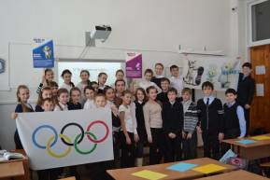
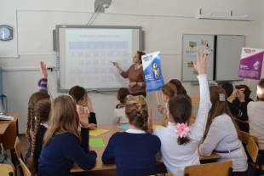

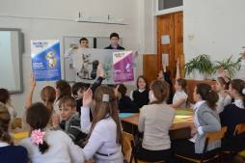


«Мы болеем за Россию!
Мы болеем за Кубань!»

Заместитель директора по ВР Полухина В.С.

